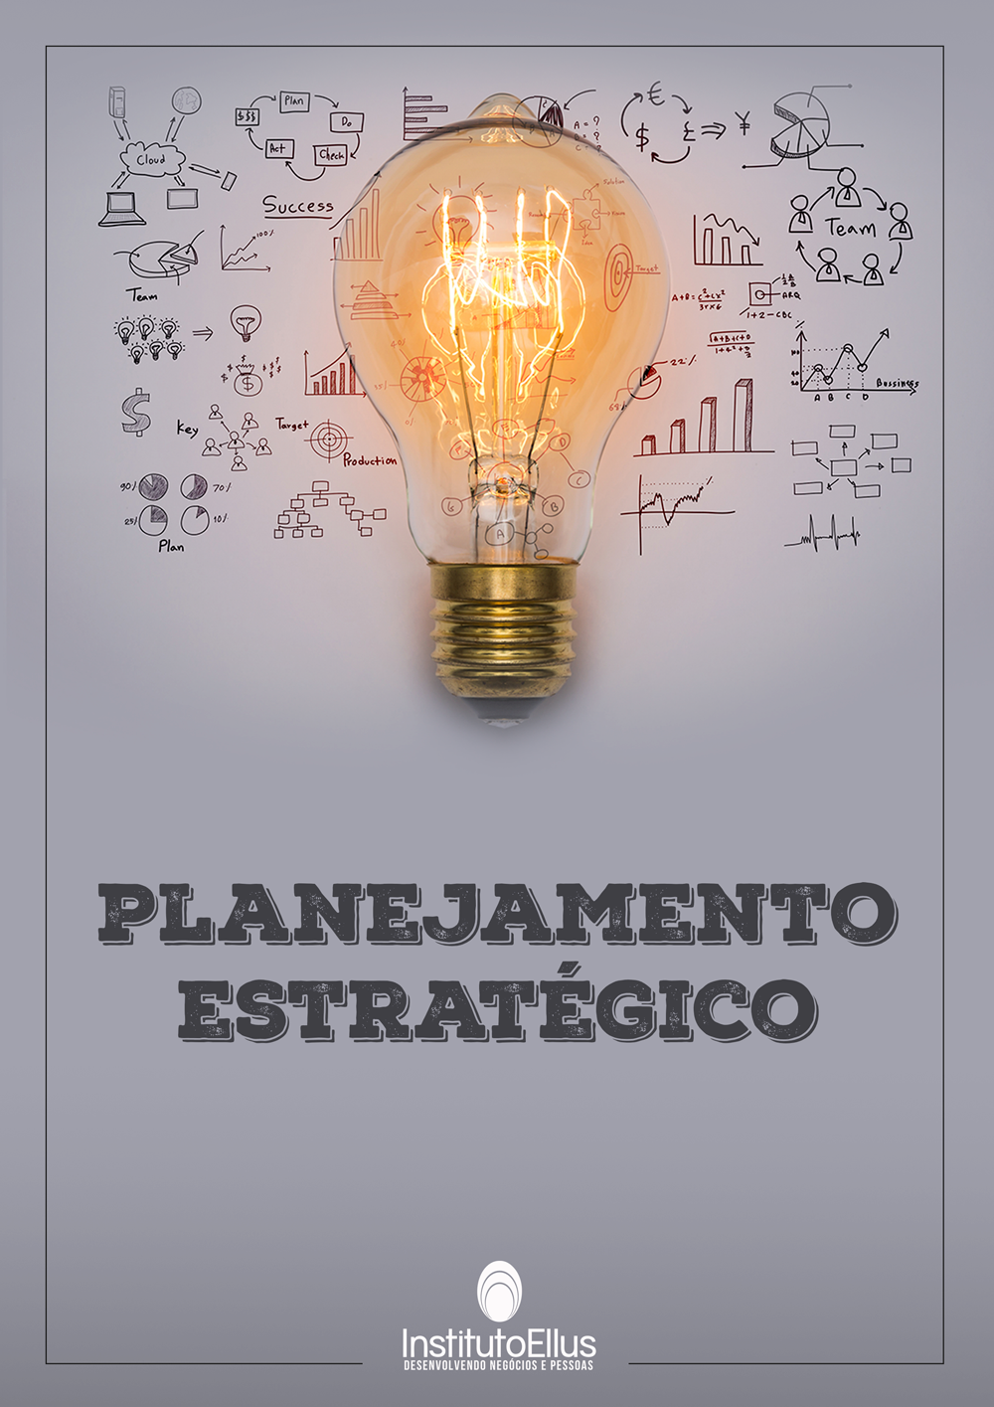

**MÓDULO PLANEJAMENTO ESTRATÉGICO**

**OBJETIVO DO MÓDULO**

Desenvolver habilidades de planejamento, acompanhamento e avaliação nos participantes, levando em conta o contexto comportamental, a gestão de pessoas e o desenvolvimento de potencial.

**TÓPICOS IMPORTANTES**

Como construir um Planejamento Estratégico - Como conduzir o Planejamento Estratégico - Como avaliar o Planejamento Estratégico.

**EMPREENDEDORISMO E INOVAÇÃO**

A inovação é fruto da criatividade, é notável a importância em poder compreender como podemos nos tornar mais criativos e desta forma criar novas possibilidades de obter metas e objetivos.

Internalizando Empreendedorismo e Inovação

Todos nós inevitavelmente somos empreendedores. Empreendemos a todo momento, em nossas carreiras, nosso negócio, nossas vidas pessoais. Enfim, somos todos empreendedores em níveis diferentes. ‘’Empresas são pessoas e pessoas são empresas’’, esta expressão é uma característica fiel do que acontece em nossa realidade. Nós representamos o que externalizamos em nossa carreira profissional, em nossa empresa. Tudo isso é simplesmente parte deste canal externo que se fundamenta em nossas emoções mais intimas. Reconhecer o canal significa fortalecer as bases de nosso projeto de vida.

Externalizando Empreendedorismo e Inovação

Imagine se você já tem potenciais que já o (a) auxiliam na conquista de seus objetivos de vida. O resultado do processo de reconhecimento dos elementos internos faz com que nossa forma de aprender se torne mais eficiente, além disso nossa capacidade de discernimento e criatividade podem facilmente identificar aspectos comportamentais que coíbem nosso desenvolvimento de forma eficaz, gerando eficiência no uso do tempo e clareza na missão de vida. O resultado da ação destes elementos é a incrível mudança através de um aprendizado consistente e integral.

**CRIANDO O PLANEJAMENTO ESTRATÉGICO**

**Planejamento Estratégico**

O Planejamento Estratégico é um macro processo que tem como objetivo guiar as demais micro estratégias para um objetivo maior em comum. O PE cria a possibilidade de poder usar a eficiência dos recursos estruturais, monetários e de capital humano. As estratégias devem ser guiadas pela tríade que fundamenta qualquer empresa: a missão, a visão e os valores da organização. Em nossas carreiras e vida pessoal a funcionalidade do PE é similar.



**O PDCA COMO FERRAMENTA DE INOVAÇÃO CONTÍNUA**

Uma das muitas ferramentas da qualidade, o PDCA é prático e pode ser usado em qualquer tipo de estrutura organizacional ou projeto de vida. Suas características são determinadas principalmente pelas etapas bem divididas do processo e pelo fato de que é um processo contínuo.



**PARA QUE SERVE UM PLANEJAMENTO ESTRATÉGICO?**

Talvez você possa ter muitas dúvidas quanto aos objetivos de um planejamento estratégico, vamos sanar elas aqui.

**Fornece orientação**

O planejamento fornece orientação quanto aos esforços necessários para atingir as metas. Muitas vezes o empreendedor acaba perdendo o foco no que realmente é importante, geralmente porque não há nada definido, nenhum caminho, as estratégias não tem continuidade e isso afeta a todos.

**Interfere na Mente**

Nossas mentes agem de forma a intensificar o foco naquilo que parece emergencial e isso pode trazer grandes problemas para nossos negócios. Imagine que você tenha no meio da manhã um problema que não é grave mas mexe muito com você, como por exemplo um problema com um cliente. Talvez, dependendo o tipo de problema, isso lhe faça esquecer de todo o resto do dia e no final da tarde você vai perceber que não fez quase nada. Isso acontece pois a mente estará sempre seguindo os motivadores emocionais e se você não tiver um planejamento (escrito de preferencia) talvez seja difícil desapegar de algumas situações que fazem você não ter uma boa produtividade.

**Constroí Hábitos**

Nossos hábitos são consequência de repetição, então desta forma repetir algumas atividades que estão contidas em um determinando planejamento fazem com que as coisas possam ser mais fáceis de comporem seu dia-a-dia.

**Muda nossa forma de reagir**

Quando não planejamos as coisas é evidente que o risco de poder dar algo errado é muito maior, então ao planejar você pode criar cenários imaginários, como por exemplo: o otimista, o pessimista e o realista ou poderado. Isso ajuda a sua mente reagir de forma diferente às situações diversas pois cria uma realidade (imaginária) que fornece elementos de memoria para sua mente e ela os usa no momento do fato real. Por isso a mentalização é muito importante para poder “preparar” a mente para o que você quer que aconteça.

**Aumenta a Criatividade**

Primeiro vamos falar do que diminui a criatividade: o estresse. Quando estamos estressados nós reagimos de formas menos criativas e mais instintivas. Isso tem haver com nossos padrões de busca de sobrevivência que se fazem presente a todo o momento no nosso comportamento. Como disse anteriormente, quando nos organizamos melhor e nos preparamos o estresse diminui, pois já estamos cientes que temos um planejamento e isso nos deixa mais seguros. Com a diminuição do estresse nosso níveis de criatividade tendem a aumentar fazendo com que sejamos mais flexíveis, observadores, aumentamos nossa escuta ativa e nos tornamos mais adaptáveis.

**5W2H – UMA FERRAMENTA PRÁTICA E EFICIENTE**

As empresas familiares necessitam de ferramentas práticas e nem um pouco burocráticas, por isso escolha do 5W2H é uma escolha inteligente. O**5W2H,**basicamente, é um checklist de determinadas atividades que precisam ser desenvolvidas com o máximo de clareza possível por parte dos colaboradores da empresa. Ele funciona como um mapeamento destas atividades, onde ficará estabelecido o que será feito, quem fará o quê, em qual período de tempo, em qual área da empresa e todos os motivos pelos quais esta atividade deve ser feita.

Em um segundo momento, deverá figurar nesta tabela (sim, você fará isto em uma tabela) como será feita esta atividade e quanto custará aos cofres da empresa tal processo. Esta ferramenta é extremamente útil para as empresas, uma vez que elimina por completo qualquer dúvida que possa surgir sobre um processo ou sua atividade. Em um meio ágil e competitivo como é o ambiente corporativo, a ausência de dúvidas agiliza e muito as atividades a serem desenvolvidas por colaboradores de setores ou áreas diferentes, afinal, um erro na transmissão de informações pode acarretar diversos prejuízos à sua empresa, por isso é preciso ficar atento à essas questões decisivas, e o **5W2H** é excelente neste quesito!

**Por que 5W2H?**

O nome desta ferramenta foi assim estabelecido por juntar as primeiras letras dos nomes (em inglês) das diretrizes utilizadas neste processo. Abaixo você pode ver cada uma delas e o que elas representam:

*WHAT – O QUE SERÁ FEITO (ETAPAS)  
WHY – POR QUE SERÁ FEITO (JUSTIFICATIVA)  
WHERE – ONDE SERÁ FEITO (LOCAL)  
WHEN – QUANDO SERÁ FEITO (TEMPO)  
WHO – POR QUEM SERÁ FEITO (RESPONSABILIDADE)  
HOW – COMO SERÁ FEITO (MÉTODO)  
HOW MUCH – QUANTO CUSTARÁ FAZER (CUSTO)*

Há ainda outros 02 tipos de nomenclatura para esta ferramenta, o **5W1H** (onde exlui-se o “H” referente ao “How much”) e o mais recente **5W3H** (onde inclui-se o “H” referente ao “How many”, ou Quantos). Todas elas podem ser utilizadas perfeitamente dependendo da necessidade do gestor, respeitando sempre as características individuais.

**Como utilizar?**

Antes de utilizar o **5W2H** é preciso que você estabeleça uma estratégia de ação para identificação e proposição de soluções de determinados problemas que queira sanar. Para isso pode-se utilizar de brainstorm para se chegar a um ponto comum. É preciso também ter em conta os seguintes pontos:

* Tenha certeza de estar implementando ações sobre as causas do problema, e não sobre seus efeitos;
* Tenha certeza que suas ações não tenham qualquer efeito colateral, caso contrário deverá tomar outras ações para eliminá-los;
* É preciso propor diferentes soluções para os problemas analisados, certificando-se dos custos aplicados e da real eficácia de tais soluções.

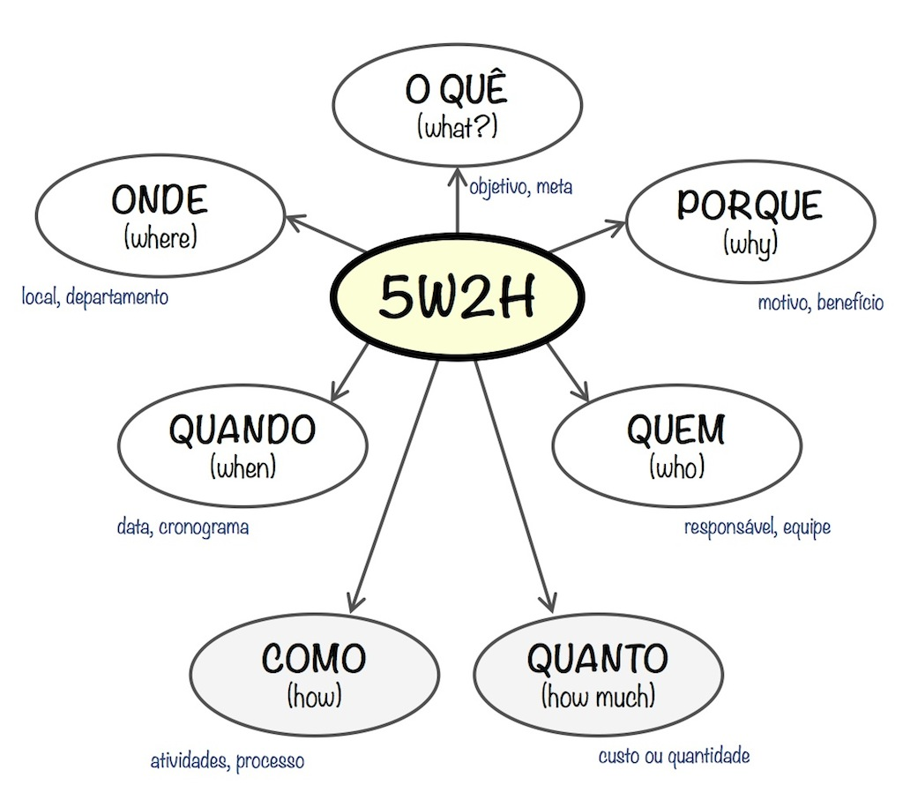

**BUSINESS MODEL GENERATION (CANVAS)**

O Business Model Generation, ou simplesmente Canvas, é uma metodologia criada em meados dos anos 2000 pelo Suíço Alex Osterwalder em sua tese de doutorado na prestigiada HEC Lausanne, com colaborações de Yves Pigneur. O Canvas é um esquema visual que possibilita as pessoas co-criarem modelos de negócios analisando nove elementos que toda empresa ou organização possuem: proposta de valor, parcerias chaves, atividades chaves, recursos chaves, relacionamento com clientes, segmentos de clientes, canais de distribuição, estrutura de custos e fluxo de receitas.

Essa metodologia possibilita descrever e pensar sobre o modelo de negócios da organização do empreendedor, de seus concorrentes ou qualquer outra empresa. De acordo com os autores, o conceito Canvas já foi aplicado e testado em diversos locais do mundo, além de ter sido aplicado por grandes organizações, como IBM, Ericsson, Deloitte, Public Works, o governo do Canadá, entre outras.

Os nove componentes do Canvas cobrem as quatro principais áreas de um negócio: clientes, oferta, infraestrutura e viabilidade financeira. A ferramenta do Canvas, em formato de um quadro, permite analisar visualmente o modelo de negócios que está sendo criado, remodelado e adaptado com o pensamento visual, que consiste em usar desenhos para representar situações ou ideias. Esse diferencial possibilita ver o modelo como um desenho e não como uma folha de texto.

Ao olhar para o *Quadro do Canvas* é possível compreender rapidamente e comparar as relações entre os nove blocos e descobrir se existe sentido e complementação entre eles. E por ser uma ferramenta visual, a co-criação é facilitada, permitindo que pessoas não envolvidas diretamente no negócio possam ajudar na construção e análise do modelo.

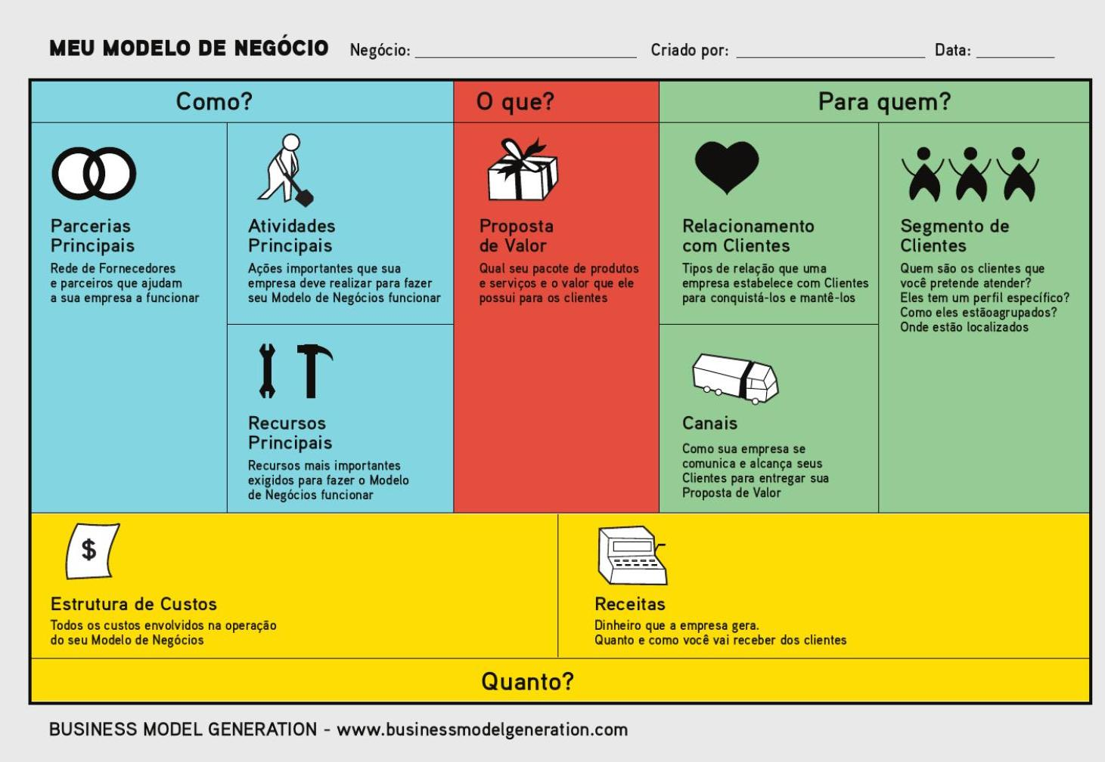

**COMO CONSTRUIR UM PLANEJAMENO ESTRATÉGICO**

São duas as ferramentas que aconselho aos empreendedores poderem utilizar: PDCA e 5W2H. Em conjunto elas se complementam e assim há maior possibilidade de agir frente às adversidades. Ao construir um planejamento estratégico deve dar atenção a algumas coisas:

**1 – COMPORTAMENTO**

Que comportamentos limitadores e que me prejudicam existem?

Como esses comportamentos podem prejudicar meus negócios?

Quando eles acabem sendo mais presentes?

De onde esses comportamentos se originaram?

Quais são as emoções que estão associadas à eles?

**2 – HÁBITOS**

Que hábitos prejudicam o futuro que quero ter?

Como eles agem no meu dia-a-dia?

Porque foram construídos?

**3 – TERCEIRIZAÇÃO**

Quando eu costumo terceirizar a minha responsabilidade?

Com quem eu faço isso com maior frequência?

**4 – JULGAMENTOS**

Quantas vezes fico impedido de enxergar o potencial do outro pelo fato de querer que as pessoas sejam iguais a mim?

**5 – DISCIPLINA**

Que tipo de disciplina necessito ter diante do meu objetivo?

Consigo ter pelo menos um nível básico de disciplina?

Na segunda etapa você poderá já agir de forma muito mais segura, pois reconhece mais seu potencial, tendências e limitações. Agora chegou a vez de poder compreender um pouco mais da sua equipe, e aqui vão alguns importantes tópicos para se estudar:

**6 – POTENCIAL**

Quem são as pessoas que estão comigo?

Como podem me auxiliar de fato?

Eu é quem defini o que elas devem fazer ou percebi o que elas fazem melhor?

São pessoas capacitadas realmente para as suas funções?

**7 – LIDERANÇA**

Quem pode me auxiliar a liderar as estratégias?

Quais são os potenciais que devem ser desenvolvidos nas pessoas?

Como posso na prática desenvolver esses potenciais?

Na próxima etapa teremos o foco mais voltado à aplicação de fato das ferramentas, tendo em mente quem e como as pessoas poderão auxiliar e se necessitam desenvolver alguma habilidade especifica.

**8 – SITUAÇÃO ATUAL DA EMPRESA**

Qual é a análise que eu tenho daminha empresa? Como esta a “saúde” dela?

**9 – EMERGENCIAS**

Quais são as situações emergenciais que estão afetando diretamente o desempenho do negócio?

De onde se originaram?

Como podemos diminuir ou evitar esses problemas?

**10 – PRATICANDO O PLANEJAMENTO**

Agora é horas de praticar o planejamento através das seguintes etapas:

Criação

Acompanhamento

Avaliação

O Planejamento Estratégico é uma forma de conduzir os esforços da empresa (financeiros, de pessoas, de processos e de estrutura) em prol de um objetivo ou de objetivos previamente estabelecidos. Na prática podemos executar o planejamento através de um:

* Plano de Ações Macro (maior);
* Plano de Ações Setoriais (específicos);

A hierarquia sempre deve haver, é como se houvesse governos diferentes que devem respeitar o poder do maio ou menor (Governo Federal – Governo Estadual – Governo Municipal). Para que um planejamento seja claro para todos os envolvidos é necessário enganjamento. Isso se faz através de contato pessoal ou virtual que possibilitam compreender as estratégias, sanar dúvidas, dar e receber feedbacks. O aconselhamento é de haja reuniões de Planejamento. Essas reuniões podem ser feitas com dois objetivos:

* Reunião de Planejamento e Avaliação;
* Reunião de Avaliação e Planejamento;

Cada reunião tem objetivos já descritos no próprio nome: Planejar e Avaliar. Planeja-se no para executar, depois há o acompanhamento e por fim a avaliação. O processo se repete continuamente, melhorando a conexão da estratégia com o mercado e com as mudanças no comportamento tanto do cliente interno (colaboradores) quanto do cliente externo (público-alvo).

**CINCO IMPORTANTES INSIGHTS PARA A CONSTRUÇÃO DE EMPRESAS LUCRATIVAS:**

01 – Adquira Inteligência Emocional;

02 – Compreenda a sua equipe e deixe de julgar tanto;

03 – Saiba que as empresas não têm problemas, mas sim as pessoas;

04 – Integre ao seu planejamento suas Metas, os Meios e o Tempo (MMT);

05 – Sua função como gestor (a) é fazer com que cada um encontre seu melhor canal de desenvolvimento, para isso você deve reconhecer primeiro o seu canal.